Межевание земельного участка
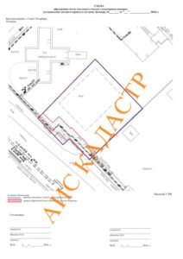
Для точного определения границ земельного участка и закрепления их в установленном законом порядке, кадастровыми инженерами проводится комплекс работ — межевание земельного участка.

Порядок работ:
- Кадастровый инженер проводит всесторонний анализ полученных от клиента правоустанавливающих документов на предмет определения достаточности правовых оснований для проведения процедуры межевания, заказывает сведения и архивные справки из государственного кадастра недвижимости (ГКН) на прилегающие земельные участки.
- Бригада геодезистов выезжает на объект для выполнения кадастровой съемки с помощью высокоточного GPS оборудования. После завершения съемки инженером изготавливается кадастровый план участка.
- Следующим этапом кадастровых работ является формирование кадастровым инженером акта согласования границ и межевого плана на земельный участок на основе кадастрового плана соответствующей территории и кадастровой выписки на соответствующий земельный участок.
- После подписания акта согласования границ по периметру граничащими соседними участками, акт вшивается в пакет документов межевого плана, скрепляется электронно-цифровой подписью кадастрового инженера и подается в органы «Росреестра» для проведения регистрации межевого плана – кадастрового учета.

Что такое межевой план?
Межевой план представляет собой пакет документов, содержащий описание характеристик земельного участка, который требуется для оформления земельного участка в собственность.
В межевом плане присутствуют текстовая и графическая части, согласно которым в государственный кадастр недвижимости вносится информация об участке. Данные об участке и их объем, содержащиеся в межевом плане, регламентируются нормативно-правовыми актами РФ.

Когда нужно проводить межевание земельного участка?

Межевание необходимо:
- при образовании участка из земель государственной собственности,
- для раздела земельного участка,
- для объединения земельных участков,
- для перераспределения границ земельных участков,
- для уточнения (изменения) границы и площади земельного участка.
Кадастровые работы могут выполняться в отношении земельных участков СНТ, ДНП, ИЖС, а так же прочих площадных, и линейных объектов.

Обязательное межевание земельных участков до 01.01.2018 года

Далеко не всегда при покупке земельного участка можно быть уверенным в том, что продавец надела не присвоил себе незаконно какую – либо часть участка у своего соседа. Поэтому во избежание спорных вопросов с ближайшими владельцами земельных наделов следует узаконить границы собственного участка прежде, чем продавать его другим людям.
Правительство идет навстречу своим гражданам в этом вопросе, приняв закон об обязательном межевании земельных владений, который поможет не только приватизировать участок, но еще и оградить себя в будущем от любых неожиданных проблем.
Следует поспешить узаконить свои права на владение тем или иным земельным наделом, ведь с первых чисел января 2018 года парламент планирует установить беспрекословный запрет на распоряжение теми участками, в отношении которых не было проведено межевание. Соответственно, если межевание до 2018 года не было оформлено, то любому физическому лицу будет официально запрещено распоряжаться землей.

Причины и цели нововведения

В последние годы по всей территории России более чем на половине из всего фонда земельных наделов физическими лицами не было проведено межевание. Главной причиной отсутствия активности узаконивая участков земли считается выпущенный парламентом документ о дачной амнистии, вследствие чего многие дачники не смогли проходить процедуру межевания.
Тогда этот законопроект был вынужденной мерой, ведь тогда еще отсутствовала в полной мере нормативно – правовая база для правильного оформления прав на какой – либо участок земли. Сегодня же печальная статистика подтолкнула правительство к принятию нового закона, требующего документального закрепления права собственности распоряжаться любыми землевладениями.
Запрет на распоряжение участками земли, в отношении которых не было проведено обязательное отныне межевание, вступит в силу с 1 января 2018 года. Он вводится в обиход с такой целью:
- улучшить юридическую ситуацию с правами собственников;
- упростить порядок предоставления земли;
- повысить эффективность регулирования территории;
- вовлечь участников в гражданский оборот.

Государством предполагается установить совершенно новые законные механизмы для определения и внесения в кадастр недвижимости наиболее полной и полностью достоверной информации о границах земельных участков, а также о расположении на них различных построек и крупных сооружений.

Заняться процедурой межевания крайне необходимо. Это поможет избежать путаницы в вопросе – чей земельный участок??

Особенности процедуры межевания

Очень важным нюансом, который следует обязательно уладить до официальной подачи документов на установление границ личных земельных владений, считается согласованность размеров собственного участка с соседями.
Ведь если упустить этот момент, то в дальнейшем может разгореться нешуточный конфликт, грозящий судебными разбирательствами. Поэтому очень важно заранее обсудить размеры личной территории для того, чтобы избежать всевозможных препятствий на пути к законному установлению границ надела земли.

Только после того, как вопрос обговорен с ближайшими соседями, можно приступать к подаче документов на межевание собственного участка земли в соответствующие официальные государственные органы.
Чтобы дело об установлении личных границ было рассмотрено, следует заключить договор выполнения подобных работ по землеустройству со специализированной геодезической организацией. Делом об установлении границ участка земли займутся кадастровые инженеры, которые проведут все измерения и выдадут межевой план.
В качестве альтернативы можно обратиться также к частному инженеру, который сможет выполнить работу по размежеванию земли, но он обязательно должен иметь официальное разрешение на занятие подобным видом деятельности.
Для успешного рассмотрения дела о фиксировании личных земельных границ владельцу участка необходимо предоставить оригинал документа, подтверждающего личность владельца, а также любые официальные бумаги на земельный надел, которые указывают на право владения участком.
Что делать, если сосед не согласен
Известить соседей о проведении межевания. При межевании земельного участка споры с соседями — это обычное явление. В любом случае придется искать компромисс. Возможно, придется где-то уступить несговорчивому соседу во благо окончания процесса и постановки на кадастровый учет. Отдаем меньшее, чтобы получить большее. И только при отсутствии компромисса следует обращаться в суд за решением спора, ибо процесс этот не быстрый, да и не бесплатный.
Если дойдет до суда, будьте готовы:
- Заказать выписку из ЕГРП на свой участок и на земельный участок ваших соседей;
- Поднять историю своего участка: от кого и кому передавался и в каких границах;
- Получить документы на коммуникации, линии электропередач и уточнить границы природоохранных зон.

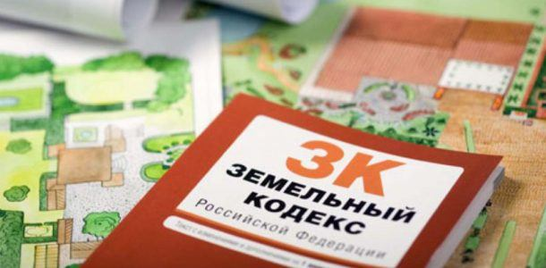

Проводится процедура межевания исключительно по письменному заявлению собственника/гражданина. Оно обязательно должно быть заверено владельцем лично или же представителем по доверенности. Вся процедура является платной, а о стоимости можно узнать непосредственно при обращении к квалифицированным кадастровым инженерам.
По такой схеме будет проходить межевание до 2018 года. Но уже с начала января 2018 года владельцы земельных наделов, у которых границы официально не определены по каким – либо причинам, не смогут лично распоряжаться своим имуществом.
Поэтому следует заранее побеспокоиться о получении документов государственного образца, подтверждающих право владения участком земли для того, чтобы избежать дополнительных проблем в будущем.

